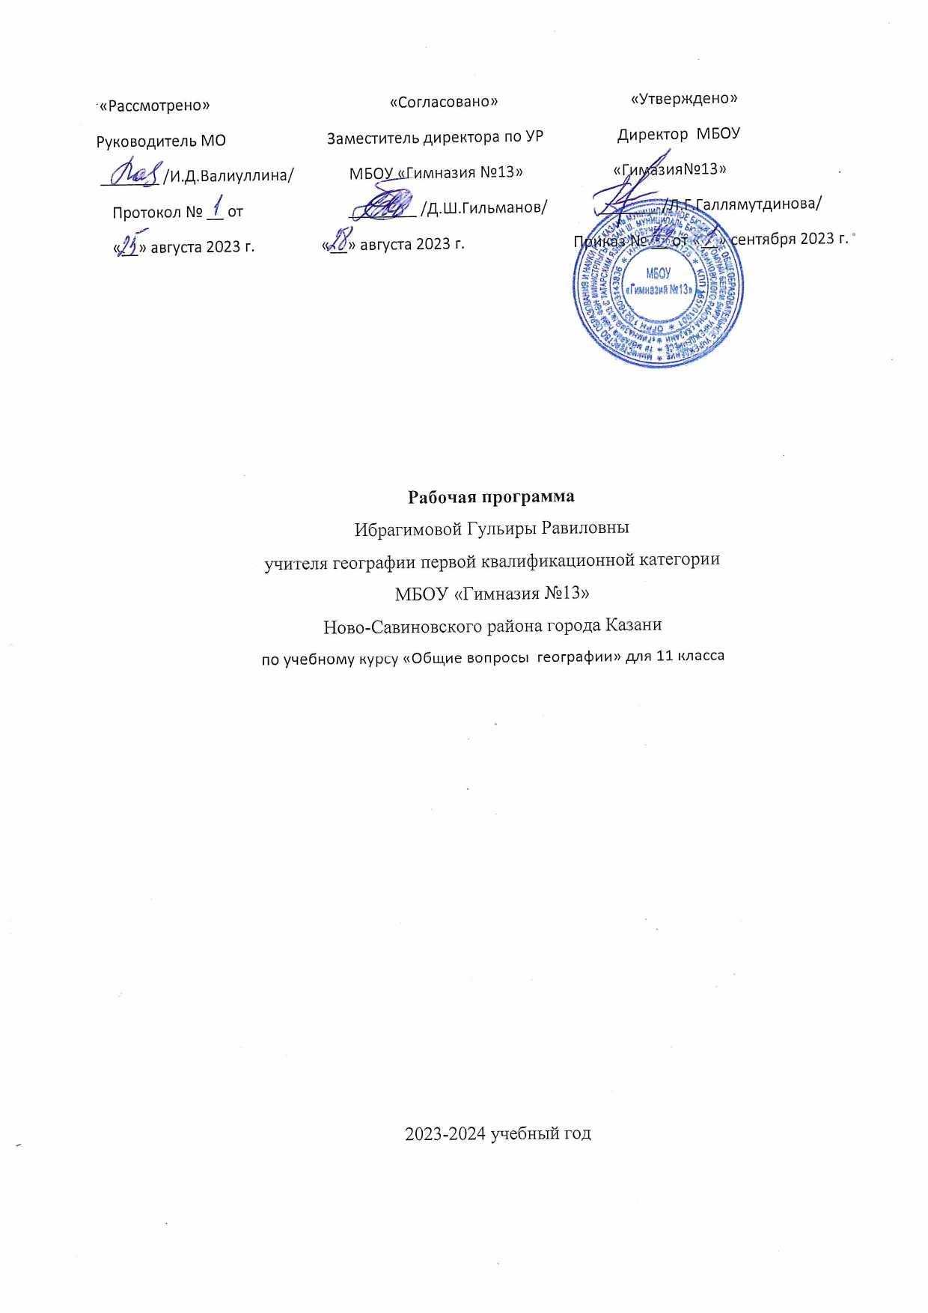

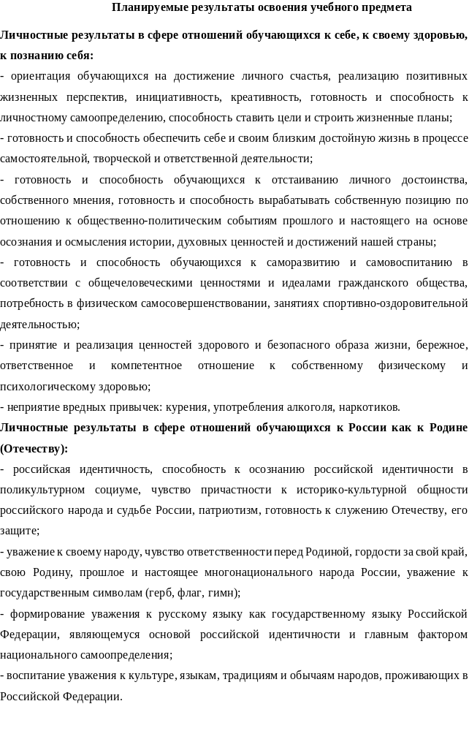Личностные результаты в сфере отношений обучающихся к себе, к своему здоровью, к познанию себя:
- ориентация обучающихся на достижение личного счастья, реализацию позитивных жизненных перспектив, инициативность, креативность, готовность и способность к личностному самоопределению, способность ставить цели и строить жизненные планы;
- готовность и способность обеспечить себе и своим близким достойную жизнь в процессе самостоятельной, творческой и ответственной деятельности;
- готовность и способность обучающихся к отстаиванию личного достоинства, собственного мнения, готовность и способность вырабатывать собственную позицию по отношению к общественно-политическим событиям прошлого и настоящего на основе осознания и осмысления истории, духовных ценностей и достижений нашей страны;
- готовность и способность обучающихся к саморазвитию и самовоспитанию в соответствии с общечеловеческими ценностями и идеалами гражданского общества, потребность в физическом самосовершенствовании, занятиях спортивно-оздоровительной деятельностью;
- принятие и реализация ценностей здорового и безопасного образа жизни, бережное, ответственное и компетентное отношение к собственному физическому и психологическому здоровью;
- неприятие вредных привычек: курения, употребления алкоголя, наркотиков.
Личностные результаты в сфере отношений обучающихся к России как к Родине (Отечеству):
- российская идентичность, способность к осознанию российской идентичности в поликультурном социуме, чувство причастности к историко-культурной общности российского народа и судьбе России, патриотизм, готовность к служению Отечеству, его защите;
- уважение к своему народу, чувство ответственности перед Родиной, гордости за свой край, свою Родину, прошлое и настоящее многонационального народа России, уважение к государственным символам (герб, флаг, гимн);
- формирование уважения к русскому языку как государственному языку Российской Федерации, являющемуся основой российской идентичности и главным фактором национального самоопределения;
- воспитание уважения к культуре, языкам, традициям и обычаям народов, проживающих в Российской Федерации.

Личностные результаты в сфере отношений обучающихся к закону, государству и к гражданскому обществу:
- гражданственность, гражданская позиция активного и ответственного члена российского общества, осознающего свои конституционные права и обязанности, уважающего закон и правопорядок, осознанно принимающего традиционные национальные и общечеловеческие гуманистические и демократические ценности, готового к участию в общественной жизни;
- признание неотчуждаемости основных прав и свобод человека, которые принадлежат каждому от рождения, готовность к осуществлению собственных прав и свобод без нарушения прав и свобод других лиц, готовность отстаивать собственные права и свободы человека и гражданина согласно общепризнанным принципам и нормам международного права и в соответствии с Конституцией Российской Федерации, правовая и политическая грамотность;
- мировоззрение, соответствующее современному уровню развития науки и общественной практики, основанное на диалоге культур, а также различных форм общественного сознания, осознание своего места в поликультурном мире;
- интериоризация ценностей демократии и социальной солидарности, готовность к договорному регулированию отношений в группе или социальной организации;
- готовность обучающихся к конструктивному участию в принятии решений, затрагивающих их права и интересы, в том числе в различных формах общественной самоорганизации, самоуправления, общественно значимой деятельности;
- приверженность идеям интернационализма, дружбы, равенства, взаимопомощи народов; воспитание уважительного отношения к национальному достоинству людей, их чувствам, религиозным убеждениям;
- готовность обучающихся противостоять идеологии экстремизма, национализма, ксенофобии; коррупции; дискриминации по социальным, религиозным, расовым, национальным признакам и другим негативным социальным явлениям.
Личностные результаты в сфере отношений обучающихся с окружающими людьми:
- нравственное сознание и поведение на основе усвоения общечеловеческих ценностей, толерантного сознания и поведения в поликультурном мире, готовности и способности вести диалог с другими людьми, достигать в нем взаимопонимания, находить общие цели и сотрудничать для их достижения;
- принятие гуманистических ценностей, осознанное, уважительное и доброжелательное отношение к другому человеку, его мнению, мировоззрению;
- способность к сопереживанию и формирование позитивного отношения к людям, в том числе к лицам с ограниченными возможностями здоровья и инвалидам; бережное, ответственное и компетентное отношение к физическому и психологическому здоровью других людей, умение оказывать первую помощь;
- формирование выраженной в поведении нравственной позиции, в том числе способности к сознательному выбору добра, нравственного сознания и поведения на основе усвоения общечеловеческих ценностей и нравственных чувств (чести, долга, справедливости, милосердия и дружелюбия);
- развитие компетенций сотрудничества со сверстниками, детьми младшего возраста, взрослыми в образовательной, общественно полезной, учебно-исследовательской, проектной и других видах деятельности.
Личностные результаты в сфере отношений обучающихся к окружающему миру, живой природе, художественной культуре:
- мировоззрение, соответствующее современному уровню развития науки, значимости науки, готовность к научно-техническому творчеству, владение достоверной информацией о передовых достижениях и открытиях мировой и отечественной науки, заинтересованность в научных знаниях об устройстве мира и общества;
- готовность и способность к образованию, в том числе самообразованию, на протяжении всей жизни; сознательное отношение к непрерывному образованию как условию успешной профессиональной и общественной деятельности;
- экологическая культура, бережное отношения к родной земле, природным богатствам России и мира; понимание влияния социально-экономических процессов на состояние природной и социальной среды, ответственность за состояние природных ресурсов; умения и навыки разумного природопользования, нетерпимое отношение к действиям, приносящим вред экологии; приобретение опыта эколого-направленной деятельности;
- эстетическое отношения к миру, готовность к эстетическому обустройству собственного быта.
Личностные результаты в сфере отношений обучающихся к семье и родителям, в том числе подготовка к семейной жизни:
- ответственное отношение к созданию семьи на основе осознанного принятия ценностей семейной жизни;
- положительный образ семьи, родительства (отцовства и материнства), интериоризация традиционных семейных ценностей.

Личностные результаты в сфере отношения обучающихся к труду, в сфере социально-экономических отношений:
- уважение ко всем формам собственности, готовность к защите своей собственности,
- осознанный выбор будущей профессии как путь и способ реализации собственных жизненных планов;
- готовность обучающихся к трудовой профессиональной деятельности как к возможности участия в решении личных, общественных, государственных, общенациональных проблем;
- потребность трудиться, уважение к труду и людям труда, трудовым достижениям, добросовестное, ответственное и творческое отношение к разным видам трудовой деятельности;
- готовность к самообслуживанию, включая обучение и выполнение домашних обязанностей.
Личностные результаты в сфере физического, психологического, социального и академического благополучия обучающихся:
- физическое, эмоционально-психологическое, социальное благополучие обучающихся в жизни образовательной организации, ощущение детьми безопасности и психологического комфорта, информационной безопасности.

Метапредметные результаты
Метапредметные результаты освоения основной образовательной программы представлены тремя группами универсальных учебных действий (УУД).
- Регулятивные универсальные учебные действия
Выпускник научится:
- самостоятельно определять цели, задавать параметры и критерии, по которым можно определить, что цель достигнута;
- оценивать возможные последствия достижения поставленной цели в деятельности, собственной жизни и жизни окружающих людей, основываясь на соображениях этики и морали;
- ставить и формулировать собственные задачи в образовательной деятельности и жизненных ситуациях;
- оценивать ресурсы, в том числе время и другие нематериальные ресурсы, необходимые для достижения поставленной цели;
- выбирать путь достижения цели, планировать решение поставленных задач, оптимизируя материальные и нематериальные затраты;
- организовывать эффективный поиск ресурсов, необходимых для достижения поставленной цели;
- сопоставлять полученный результат деятельности с поставленной заранее целью.
2. Познавательные универсальные учебные действия
Выпускник научится:
- искать и находить обобщенные способы решения задач, в том числе, осуществлять развернутый информационный поиск и ставить на его основе новые (учебные и познавательные) задачи;
- критически оценивать и интерпретировать информацию с разных позиций, распознавать и фиксировать противоречия в информационных источниках;
- использовать различные модельно-схематические средства для представления существенных связей и отношений, а также противоречий, выявленных в информационных источниках;
- находить и приводить критические аргументы в отношении действий и суждений другого; спокойно и разумно относиться к критическим замечаниям в отношении собственного суждения, рассматривать их как ресурс собственного развития;
- выходить за рамки учебного предмета и осуществлять целенаправленный поиск возможностей для широкого переноса средств и способов действия;
- выстраивать индивидуальную образовательную траекторию, учитывая ограничения со стороны других участников и ресурсные ограничения;
- менять и удерживать разные позиции в познавательной деятельности.
3.Коммуникативные универсальные учебные действия
Выпускник научится:
- осуществлять деловую коммуникацию как со сверстниками, так и со взрослыми (как внутри образовательной организации, так и за ее пределами), подбирать партнеров для деловой коммуникации исходя из соображений результативности взаимодействия, а не личных симпатий;
- при осуществлении групповой работы быть как руководителем, так и членом команды в разных ролях (генератор идей, критик, исполнитель, выступающий, эксперт и т.д.);
- координировать и выполнять работу в условиях реального, виртуального и комбинированного взаимодействия;
- развернуто, логично и точно излагать свою точку зрения с использованием адекватных (устных и письменных) языковых средств;
- распознавать конфликтогенные ситуации и предотвращать конфликты до их активной фазы, выстраивать деловую и образовательную коммуникацию, избегая личностных оценочных суждений.

Предметные результаты
В результате изучения учебного предмета «География» на уровне среднего общего образования:
Выпускник на базовом уровне научится:
- понимать значение географии как науки и объяснять ее роль в решении проблем человечества;
- определять количественные и качественные характеристики географических объектов, процессов, явлений с помощью измерений, наблюдений, исследований;
- составлять таблицы, картосхемы, диаграммы, простейшие карты, модели, отражающие географические закономерности различных явлений и процессов, их территориальные взаимодействия;
- сопоставлять и анализировать географические карты различной тематики для выявления закономерностей социально-экономических, природных и геоэкологических процессов и явлений;
- сравнивать географические объекты между собой по заданным критериям;
- выявлять закономерности и тенденции развития социально-экономических и экологических процессов и явлений на основе картографических и статистических источников информации;
- раскрывать причинно-следственные связи природно-хозяйственных явлений и процессов;
- выделять и объяснять существенные признаки географических объектов и явлений;
- выявлять и объяснять географические аспекты различных текущих событий и ситуаций;
- описывать изменения геосистем в результате природных и антропогенных воздействий;
- решать задачи по определению состояния окружающей среды, ее пригодности для жизни человека;
- оценивать демографическую ситуацию, процессы урбанизации, миграции в странах и регионах мира;
- объяснять состав, структуру и закономерности размещения населения мира, регионов, стран и их частей;
- характеризовать географию рынка труда;
- рассчитывать численность населения с учетом естественного движения и миграции населения стран, регионов мира;
- анализировать факторы и объяснять закономерности размещения отраслей хозяйства отдельных стран и регионов мира;
- характеризовать отраслевую структуру хозяйства отдельных стран и регионов мира;
- приводить примеры, объясняющие географическое разделение труда;
- определять принадлежность стран к одному из уровней экономического развития, используя показатель внутреннего валового продукта;
- оценивать ресурсообеспеченность стран и регионов при помощи различных источников информации в современных условиях функционирования экономики;
- оценивать место отдельных стран и регионов в мировом хозяйстве;
- оценивать роль России в мировом хозяйстве, системе международных финансово-экономических и политических отношений;
- объяснять влияние глобальных проблем человечества на жизнь населения и развитие мирового хозяйства.
Выпускник на базовом уровне получит возможность научиться:
- характеризовать процессы, происходящие в географической среде; сравнивать процессы между собой, делать выводы на основе сравнения;
- переводить один вид информации в другой посредством анализа статистических данных, чтения географических карт, работы с графиками и диаграммами;
- составлять географические описания населения, хозяйства и экологической обстановки отдельных стран и регионов мира;
- делать прогнозы развития географических систем и комплексов в результате изменения их компонентов;
- выделять наиболее важные экологические, социально-экономические проблемы;
- давать научное объяснение процессам, явлениям, закономерностям, протекающим в географической оболочке;
- понимать и характеризовать причины возникновения процессов и явлений, влияющих на безопасность окружающей среды;
- оценивать характер взаимодействия деятельности человека и компонентов природы в разных географических условиях с точки зрения концепции устойчивого развития;
- раскрывать сущность интеграционных процессов в мировом сообществе;
- прогнозировать и оценивать изменения политической карты мира под влиянием международных отношений;
- оценивать социально-экономические последствия изменения современной политической карты мира;
- оценивать геополитические риски, вызванные социально-экономическими и геоэкологическими процессами, происходящими в мире;
- оценивать изменение отраслевой структуры отдельных стран и регионов мира;
- оценивать влияние отдельных стран и регионов на мировое хозяйство;
- анализировать региональную политику отдельных стран и регионов;
- анализировать основные направления международных исследований малоизученных территорий;
- выявлять особенности современного геополитического и геоэкономического положения России, ее роль в международном географическом разделении труда;
- понимать принципы выделения и устанавливать соотношения между государственной территорией и исключительной экономической зоной России;
- давать оценку международной деятельности, направленной на решение глобальных проблем человечества.
Содержание учебного предмета (Базовый уровень)
11 класс
Региональная география и страноведение
Комплексная географическая характеристика стран и регионов мира.
Особенности экономико-географического положения, природно-ресурсного
потенциала, населения, хозяйства, культуры, современных проблем развития
крупных регионов и стран Европы, Азии, Северной и Южной Америки,
Австралии и Африки. Перспективы освоения и развития Арктики и
Антарктики. Международная специализация крупнейших стран и регионов
мира. Ведущие страны-экспортеры основных видов продукции.
Роль отдельных стран и регионов в системе мирового хозяйства.
Региональная политика. Интеграция регионов в единое мировое сообщество.
Международные организации (региональные, политические и отраслевые
союзы).
Россия на политической карте мира и в мировом хозяйстве. География
экономических, политических, культурных и научных связей России со
странами мира. Особенности и проблемы интеграции России в мировое
сообщество. Географические аспекты решения внешнеэкономических и
внешнеполитических задач развития России.
Роль географии в решении глобальных проблем человечества
Географическая наука и географическое мышление. Карта – язык
географии. Географические аспекты глобальных проблем человечества. Роль
географии в решении глобальных проблем современности. Международное
сотрудничество как инструмент решения глобальных проблем.
Календарно-тематическое планирование по общим вопросам по географии
11 класс

№ | Тема урока | Количество часов | Дата проведения |  | Примечание
№ | Тема урока | Количество часов | План | Факт | Примечание
Региональная география и страноведение

1 | Комплексная географическая характеристика стран и регионов мира. | 1
2-13 | Особенности экономико-географического положения, природно-ресурсного потенциала, населения, хозяйства, культуры, современных проблем развития крупных регионов и стран Европы, Азии, Северной и Южной Америки, Австралии и Африки. | 11
14 | Практическая работа №1 «Характеристика политико-географического положения страны.» | 1
15 | Практическая работа №2 «Характеристика экономико-географического положения страны.» | 1
16 | Перспективы освоения и развития Арктики и Антарктики | 1
17 | Международная специализация крупнейших стран и регионов мира. | 1
18-19 | Ведущие страны-экспортеры основных видов продукции. Роль отдельных стран и регионов в системе мирового хозяйства. | 2
20 | Региональная политика. Интеграция регионов в единое мировое сообщество. | 1
21 | Международные организации (региональные, политические и отраслевые союзы). | 1
22 | Россия на политической карте мира и в мировом хозяйстве. | 1
23 | География экономических, политических, культурных и научных связей России со странами мира Особенности и проблемы интеграции России в мировое сообщество. | 1
24 | Географические аспекты решения внешнеэкономических и внешнеполитических задач развития России. | 1
25 | Практическая работа №3 «Анализ и объяснение особенностей современного геополитического и геоэкономического положения России.» | 1
26 | Практическая работа №4 «Определение основных направлений внешних экономических, политических, культурных и научных связей России с наиболее развитыми странами мира.» | 1
27 | Зачет по региональной географии | 1
Роль географии в решении глобальных проблем человечества
28 | Географическая наука и географическое мышление | 1
29 | Карта-язык географии.  Практическая работа №5 «Отображение статистических данных в геоинформационной системе или на картосхеме.» | 1
30 | Географические аспекты глобальных проблем человечества. Роль географии в решении глобальных проблем современности | 1
31 | Практическая работа № 6«Выявление на основе различных источников информации приоритетных глобальных проблем человечества. Аргументация представленной точки зрения.» | 1
32 | Практическая работа №7 «Анализ международного сотрудничества по решению глобальных проблем человечества.» | 1
33 | Международное сотрудничество как инструмент решения глобальных проблем. | 1

